Język polski klasa 7-8; 18-22.05.20
Zatrzymać piękno.
Znajdź w dostępnych źródłach informacji i napisz krótko (na 1/3 strony A4 lub ½ strony w zeszycie), kim był Leszek Kołakowski.
Następnie przeczytaj kilka razy fragmenty utworu „Piękna twarz”.
Leszek Kołakowski, Piękna twarz (fragmenty)
Nino był czeladnikiem piekarskim, znanym ze swojej pięknej twarzy. Była to istotnie najpiękniejsza twarz w okolicy i wszystkie dziewczęta odwracały wzrok, kiedy Nino przechodził ulicą. […]
Niestety, Nino pracował przy piecu, w wilgotnej i gorącej piekarni, to zaś, jak wiadomo, niedobrze wpływa na piękne twarze. Prócz tego miewał niekiedy zmartwienia, jak wszyscy ludzie, a wiadomo, że zmartwienia szkodzą piękności. W rezultacie Nino, przeglądając się w lustrze, stwierdzał ze smutkiem, że na pięknej twarzy życie zaczyna powoli odbijać swój ślad. […] Wybrał się tedy
do miasta Lipoli, gdzie sprzedawano specjalne kuferki do przechowywania twarzy. Kuferek taki był kosztowny i Nino musiał pożyczyć pieniądze
od sąsiadów, aby za niego zapłacić. […]
Schował twarz i nosił bez przerwy kuferek ze sobą do pracy, na spacer
i do spania. Coraz bardziej dbał o to, żeby twarz się nie zniszczyła. Przez pierwsze tygodnie wyjmował twarz ostrożnie z kuferka i […] zakładał ją w dni świąteczne. Ale zauważył niebawem, że również w dni świąteczne zdarzają się człowiekowi zmartwienia i kłopoty i twarz może ulec zniszczeniu. Postanowił tedy nie wyjmować jej z kuferka w ogóle i odtąd nikt już nie mógł oglądać pięknej twarzy Nino.
Mieszkańcy miasta zapomnieli niebawem, jak wygląda twarz pięknego Nino, i on sam, ponieważ przestał zaglądać do kuferka, nie pamiętał już prawie, jak wygląda. Mimo to niesłychanie był dumny, kiedy sobie przypomniał, że jest najpiękniejszym młodzieńcem w okolicy. Był istotnie najpiękniejszy, ale nikt nie mógł tego zobaczyć na własne oczy.
Pewien znany uczony lailoński imieniem Kru przejeżdżał kiedyś
przez miasteczko […]. Dowiedział się z rozmów gości o […] Nino i zapragnął go poznać. […]

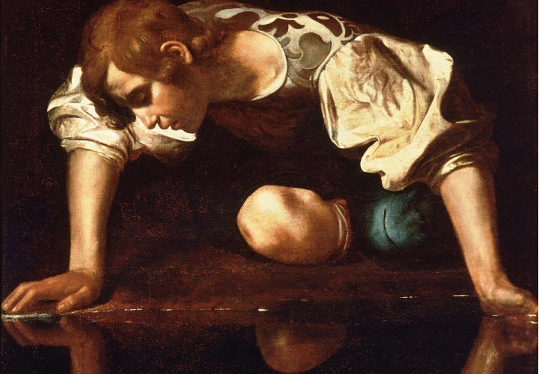
Caravaggio, Narcyz

- Mówią – zagadnął Kru – że jesteś najpiękniejszym chłopcem w okolicy.
- To prawda – powiedział Nino.
- Czy mógłbyś mi tego dowieść?
- Owszem, mógłbym – powiedział Nino. Zaraz jednak przyszło mu
do głowy, że musiałby w tym celu […] założyć swoją twarz i wyciągnąć ją
z kuferka; tymczasem wiatr i kurz mogłyby uszkodzić piękne oblicze. Dodał więc szybko
- Mógłbym, ale nie chcę, ponieważ twarz mam schowaną.
Sądził, że musi oszczędzać twarz, ale nie wiedział jasno, czy w przyszłości będzie ją jeszcze nakładał:
- Nie wiem – powiedział. – Właściwie nie wiem, po co miałbym jej używać. Doświadczenie moje uczy mnie, że można doskonale żyć bez twarzy.
- Owszem, można – potwierdził uczony Kru. – Wielu ludzi żyło bez twarzy. Ale czy tak żyje się lepiej?
- No, nie – odparł Nino. – Ale twarz się nie niszczy.
- Więc zachowujesz ją jednak na przyszłość?
- Chcę, żeby była wiecznie piękna.
- Dla kogo?
- Dla nikogo. W ogóle, żeby była piękna.
- Boję się – powiedział Kru – że chciałbyś rzeczy niemożliwej. […]
Tymczasem dawno już minęła pora, kiedy Nino miał spłacić dług zaciągnięty na kupno kuferka. Ale czeladnik piekarski zarabia mało i Nino nie miał pieniędzy. Jego sąsiad – wierzyciel domagał się stanowczo zwrotu pożyczki, grożąc sądem i więzieniem. […]
Po długich walkach wewnętrznych i bezskutecznych próbach zdobycia pieniędzy Nino zdecydował się odsprzedać kuferek w sklepie […]. Udał się
do lombardu, gdzie pożyczano pieniądze pod zastaw wartościowych przedmiotów. […]
- Za twarz razem z kuferkiem mogę ci pożyczyć dwieście patronałów i ani grosza więcej. Za pół roku wykupisz wszystko ode mnie za trzysta patronałów.
Były to ciężkie warunki i Nino zawahał się; zresztą proponowana suma była jeszcze niższa od jego długu. Jednakże w okolicy nie było innego lombardu
i zresztą było rzeczą wątpliwą, czy gdzie indziej dano by mu więcej.
- Dobrze, zgadzam się – powiedział Nino, bo cóż mu innego pozostało?
Minęło sześć miesięcy, w ciągu których Nino czynił bez przerwy gorączkowe starania o zdobycie jakichś pieniędzy w celu opłacenia sąsiada i wykupienia swojej twarzy z lombardu. Wszystko na próżno. Minęły jeszcze trzy miesiące
i zniecierpliwiony sąsiad złożył […] skargę do sądu. Odbyła się rozprawa i Nino został zamknięty w więzieniu za długi.
Właściciel lombardu w Lipoli czekał długo na Nino, który miał wykupić swój kuferek z twarzą. Nie doczekał się jednak. Znudzony, doszedł do wniosku, że nic już z tego nie wyjdzie. Wyciągnął twarz Nino z kuferka i dał ją dzieciom
do zabawy. Dzieci z twarzy Nino zrobiły sobie piłkę i grały nią w siatkówkę.
Po krótkim czasie nikt już nie mógłby się domyślić, że stara piłka była kiedyś piękną twarzą młodego Nino.
Ale Nino nic o tym nie wie. Siedzi w więzieniu i ma przynajmniej jedną pociechę. Wszystkim, z którymi rozmawia, opowiada, że ma piękną, bardzo piękną twarz, której nic nie zepsuje.
czeladnik – tu: pracownik
tedy – więc
patronał – fikcyjna waluta obowiązująca w Królestwie Lailonii

Histora Nino – kolejność wydarzeń.
Uporządkuj wydarzenia dopisując z lewej strony numery wydarzeń:
… Duma Nino z powodu niezwykle pięknej twarzy.
… Wpływ pracy i zmartwień na wygląd bohatera.
… Wspomnienie pięknej twarzy przez – uwięzionego i nieświadomego
losu swojej twarzy – Nino.
…. Pożyczenie pieniędzy od sąsiada w celu zakupu niezwykłego kuferka.
… Zakładanie twarzy na specjalne okazje.
… Oddanie twarzy Nino do zabawy dzieciom.
… Zapomnienie o wyglądzie.
… Rozmowa z lailońskim uczonym.
… Żądanie zwrotu pożyczki.
... Decyzja o ukryciu twarzy.
… Uwięzienie bohatera.
… Oddanie przez Nino kuferka do lombardu.

Wypisz z tekstu wszystkie czynniki, które – zdaniem Nino – szkodziły jego pięknej twarzy :
……………………………………………………………………………………
……………………………………………………………………………………
……………………………………………………………………………………
……………………………………………………………………………………
…………………………………………………………………………………….
Czy bez twarzy żyje się lepiej? Czy można zachować twarz na przyszłość?
Nino próbuje zachować piękno, ale to się okazuje niemożliwe; nie można zachować piękna dla nikogo, bo to ludzie mogą powiedzieć, co jest piękne, a co nie; chyba że człowiek nie liczy się ze zdaniem innych i sam dla siebie jest wyrocznią.
Porozmawiaj z rodzicami/opiekunami i napisz, co to znaczy
zachować twarz ………………………………………………..
stracić twarz ………………………………………………….

Rady dla nastolatka :Jak zaakceptować siebie i swój wygląd?
1. Spróbuj znaleźć w swoim wyglądzie coś, co lubisz.
2. Pamiętaj, że nie musisz być doskonały.
3. Skup się na relacjach z innymi ludźmi, nie na swoim wyglądzie.

Alfabetyczne lotto – PIĘKNO
Uzupełnij tabelkę skojarzeniami z pięknem , które rozpoczynają się na każdą z kolejnych liter alfabetu.

A | B | C | Ć | D | E | F
G | H | I | J | K | L | Ł
M | N | O | P | R | S | Ś
T | U | W | Y  ---------- | Z | Ź | Ż

